门诊科室人次（AI复核）
执行 2cd5d4a0-af78-4cfa-9858-c896734523fb · 定义 v2
固定查询条件见来源筛选记录
完成时间 2026-09-28 13:55:33
报表 6590692f-afe6-44aa-abe9-b3c6519708c1 · 快照 v3 · 2026-09-28 13:55:33
门诊科室人次 · 435525bc-03ea-41bf-b08e-6af8e8b964bc · 2026-09-28 13:55:33 · 完整 17 行

分析结果
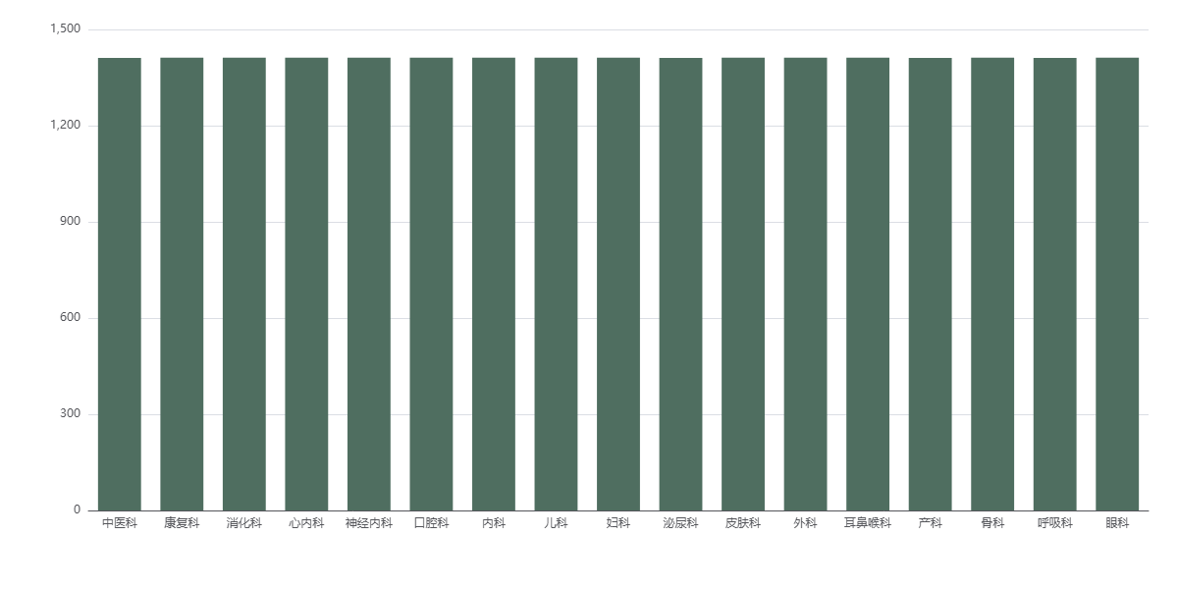
科室人次分布 · 全部 17 行 · 435525bc-03ea-41bf-b08e-6af8e8b964bc

门诊科室人次
摘要 17 / 17 行；完整明细请导出 Excel。来源 435525bc-03ea-41bf-b08e-6af8e8b964bc
行号 | department_name | visit_count
1 | 中医科 | 1411
2 | 康复科 | 1412
3 | 消化科 | 1412
4 | 心内科 | 1412
5 | 神经内科 | 1412
6 | 口腔科 | 1412
7 | 内科 | 1412
8 | 儿科 | 1412
9 | 妇科 | 1412
10 | 泌尿科 | 1411
11 | 皮肤科 | 1412
12 | 外科 | 1412
13 | 耳鼻喉科 | 1412
14 | 产科 | 1411
15 | 骨科 | 1412
16 | 呼吸科 | 1411
17 | 眼科 | 1412

